ภาคผนวก ข.
การติดตั้งและการใช้งานโปรแกรม

การติดตั้งโปรแกรม

1. นำไฟล์ SourceCode มาวาไว้ที่ไดเรกทอรี่ D:\

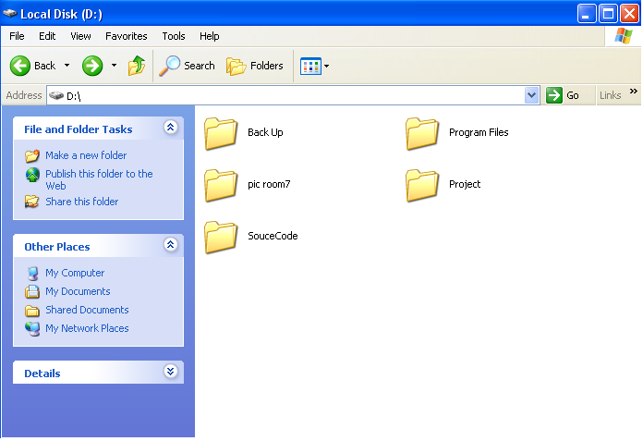
ก๊อปปี้โฟลเดอร์ SourceCode ไว้ที่
ไดร์ฟ D:\
รูปที่ 1 แสดงการติดตั้งโปรแกรม

2. เข้าไปที่ไดเรกทอรี่ D:\SourceCode\bin\Debug จะพบโปรแกรมรู้จำเสียง โดยสามารถใช้โปรแกรมได้ที่นี่

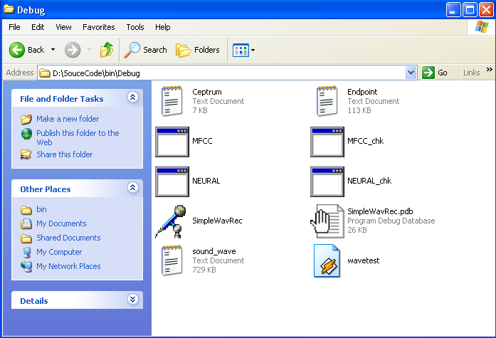
รูปที่ 2 แสดงไฟล์ต่างๆ ในโปรแกรม

File Name | Description
MFCC.exe | สกัดค่าลักษณะสำคัญ
MFCC_chk.exe | สกัดค่าลักษณะสำคัญแบบแสดงรายละเอียดขั้นตอนต่างๆ
NEURAL.exe | โหลดข้อมูลและจำแนกเสียง
NEURAL_chk.exe | โหลดข้อมูลและจำแนกเสียงแบบแสดงรายละเอียดขั้นตอนต่างๆ
wavetest.wav | ไฟล์เสียง .wav ที่บันทึกไว้
sound_wave.txt | แสดงค่าสเปคตรัมของเสียงทั้งหมด
Endpoint.txt | แสดงค่าสเปคตรัมของเสียงหลังจากผ่านการตัดหัวท้ายเสียง
Ceptrum.txt | แสดงค่า Ceptrum ที่ได้จากการสกัดโดย MFCC
SimpleWavRec.exe | โปรแกรมรู้จำแนกเสียง
ตารางที่ 1 แสดงชื่อไฟล์และหน้าที่ของแต่ละไฟล์

การใช้โปรแกรม

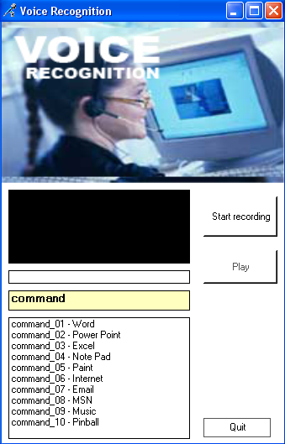
รูปที่ 3 แสดงรูปแบบของโปรแกรม voice recognition

ขั้นตอนการใช้งานโปรแกรม

- เปิดโปรแกรม SimpleWavRec ใน D:\SouceCode\bin\Debug\
- กดปุ่ม Start recording เพื่ออัดเสียงที่จะนำไปใช้ในการวิเคราะห์
- กดปุ่ม Play เพื่อทดสอบเสียงที่เพิ่งจะบันทึกล่าสุด
- ผลลัพท์ที่ได้จากจำแนกเสียง จะนำไปเปิดโปรแกรมนั้นออกมา

Commands | Results
- Word | เปิดโปรแกรม Microsoft Word
- Power Point | เปิดโปรแกรม Microsoft Power Point
- Excel | เปิดโปรแกรม Microsoft Excel
- Note Pad | เปิดโปรแกรม Note Pad
- Paint | เปิดโปรแกรม Paint
- Internet | เปิดโปรแกรม Internet Explorer
- Email | เปิดโปรแกรม Microsoft Outlook Express
- MSN | เปิดโปรแกรม MSN Messenger
- Music | เปิดโปรแกรม Windows Media Player
- Pinball | เปิดโปรแกรมเกมส์ Pinball
ตารางที่ 2 แสดงคำสั่งต่างๆ และผลลัพท์ที่ได้จากการรู้จำ

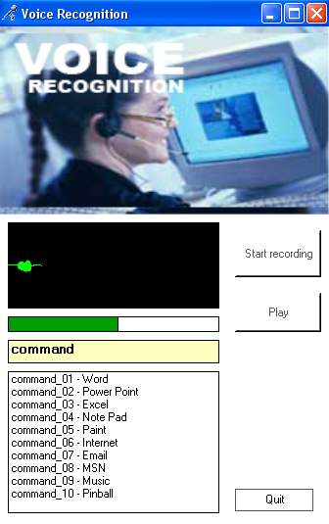
คำสั่งต่างๆ 10 คำสั่ง
จอแสดงสเปคตรัมของเสียง
เริ่มต้นบันทึกเสียง
ออกจากโปรแกรม
เล่นเสียงที่บันทึกล่าสุด
ช่วงเวลาที่ใช้ในการอัดเสียง

รูปที่ 4 แสดงฟังก์ชั่นต่างๆของโปรแกรม
Buttons | Functions
Start recording | อัดเสียงเป็นไฟล์ชื่อ wavetest.wav โดยมี Format เป็น 11025 Hz,Mono,8 Bits ในโฟลเดอร์เดียวกับโปรแกรม voice recognition
Play | เล่นไฟล์ wavetest.wav ที่บันทึกล่าสุด
Quit | ออกจาการใช้โปรแกรม
ตารางที่ 3 แสดงปุ่มต่างๆ และหน้าที่ของแต่ละปุ่ม

